问题说明

1. 在整理需求的过程中，发现关于黑名单的定义比较模糊。

解决方法：在第一次20分钟的需求访谈中得知存在黑名单，但那时并没有理清黑名单与逾期未还的关系。后来通过询问财务，确定了超过30天逾期未还认为是书本丢失，一星期内读者不来把费用补上就进入黑名单。进入黑名单后不允许消除，不能再借书和办证，但接受还书。

1. 在读者借书之后有一系列时间限制，比较凌乱。

解决方法：在询问助教确认后，小组讨论画出了时间轴。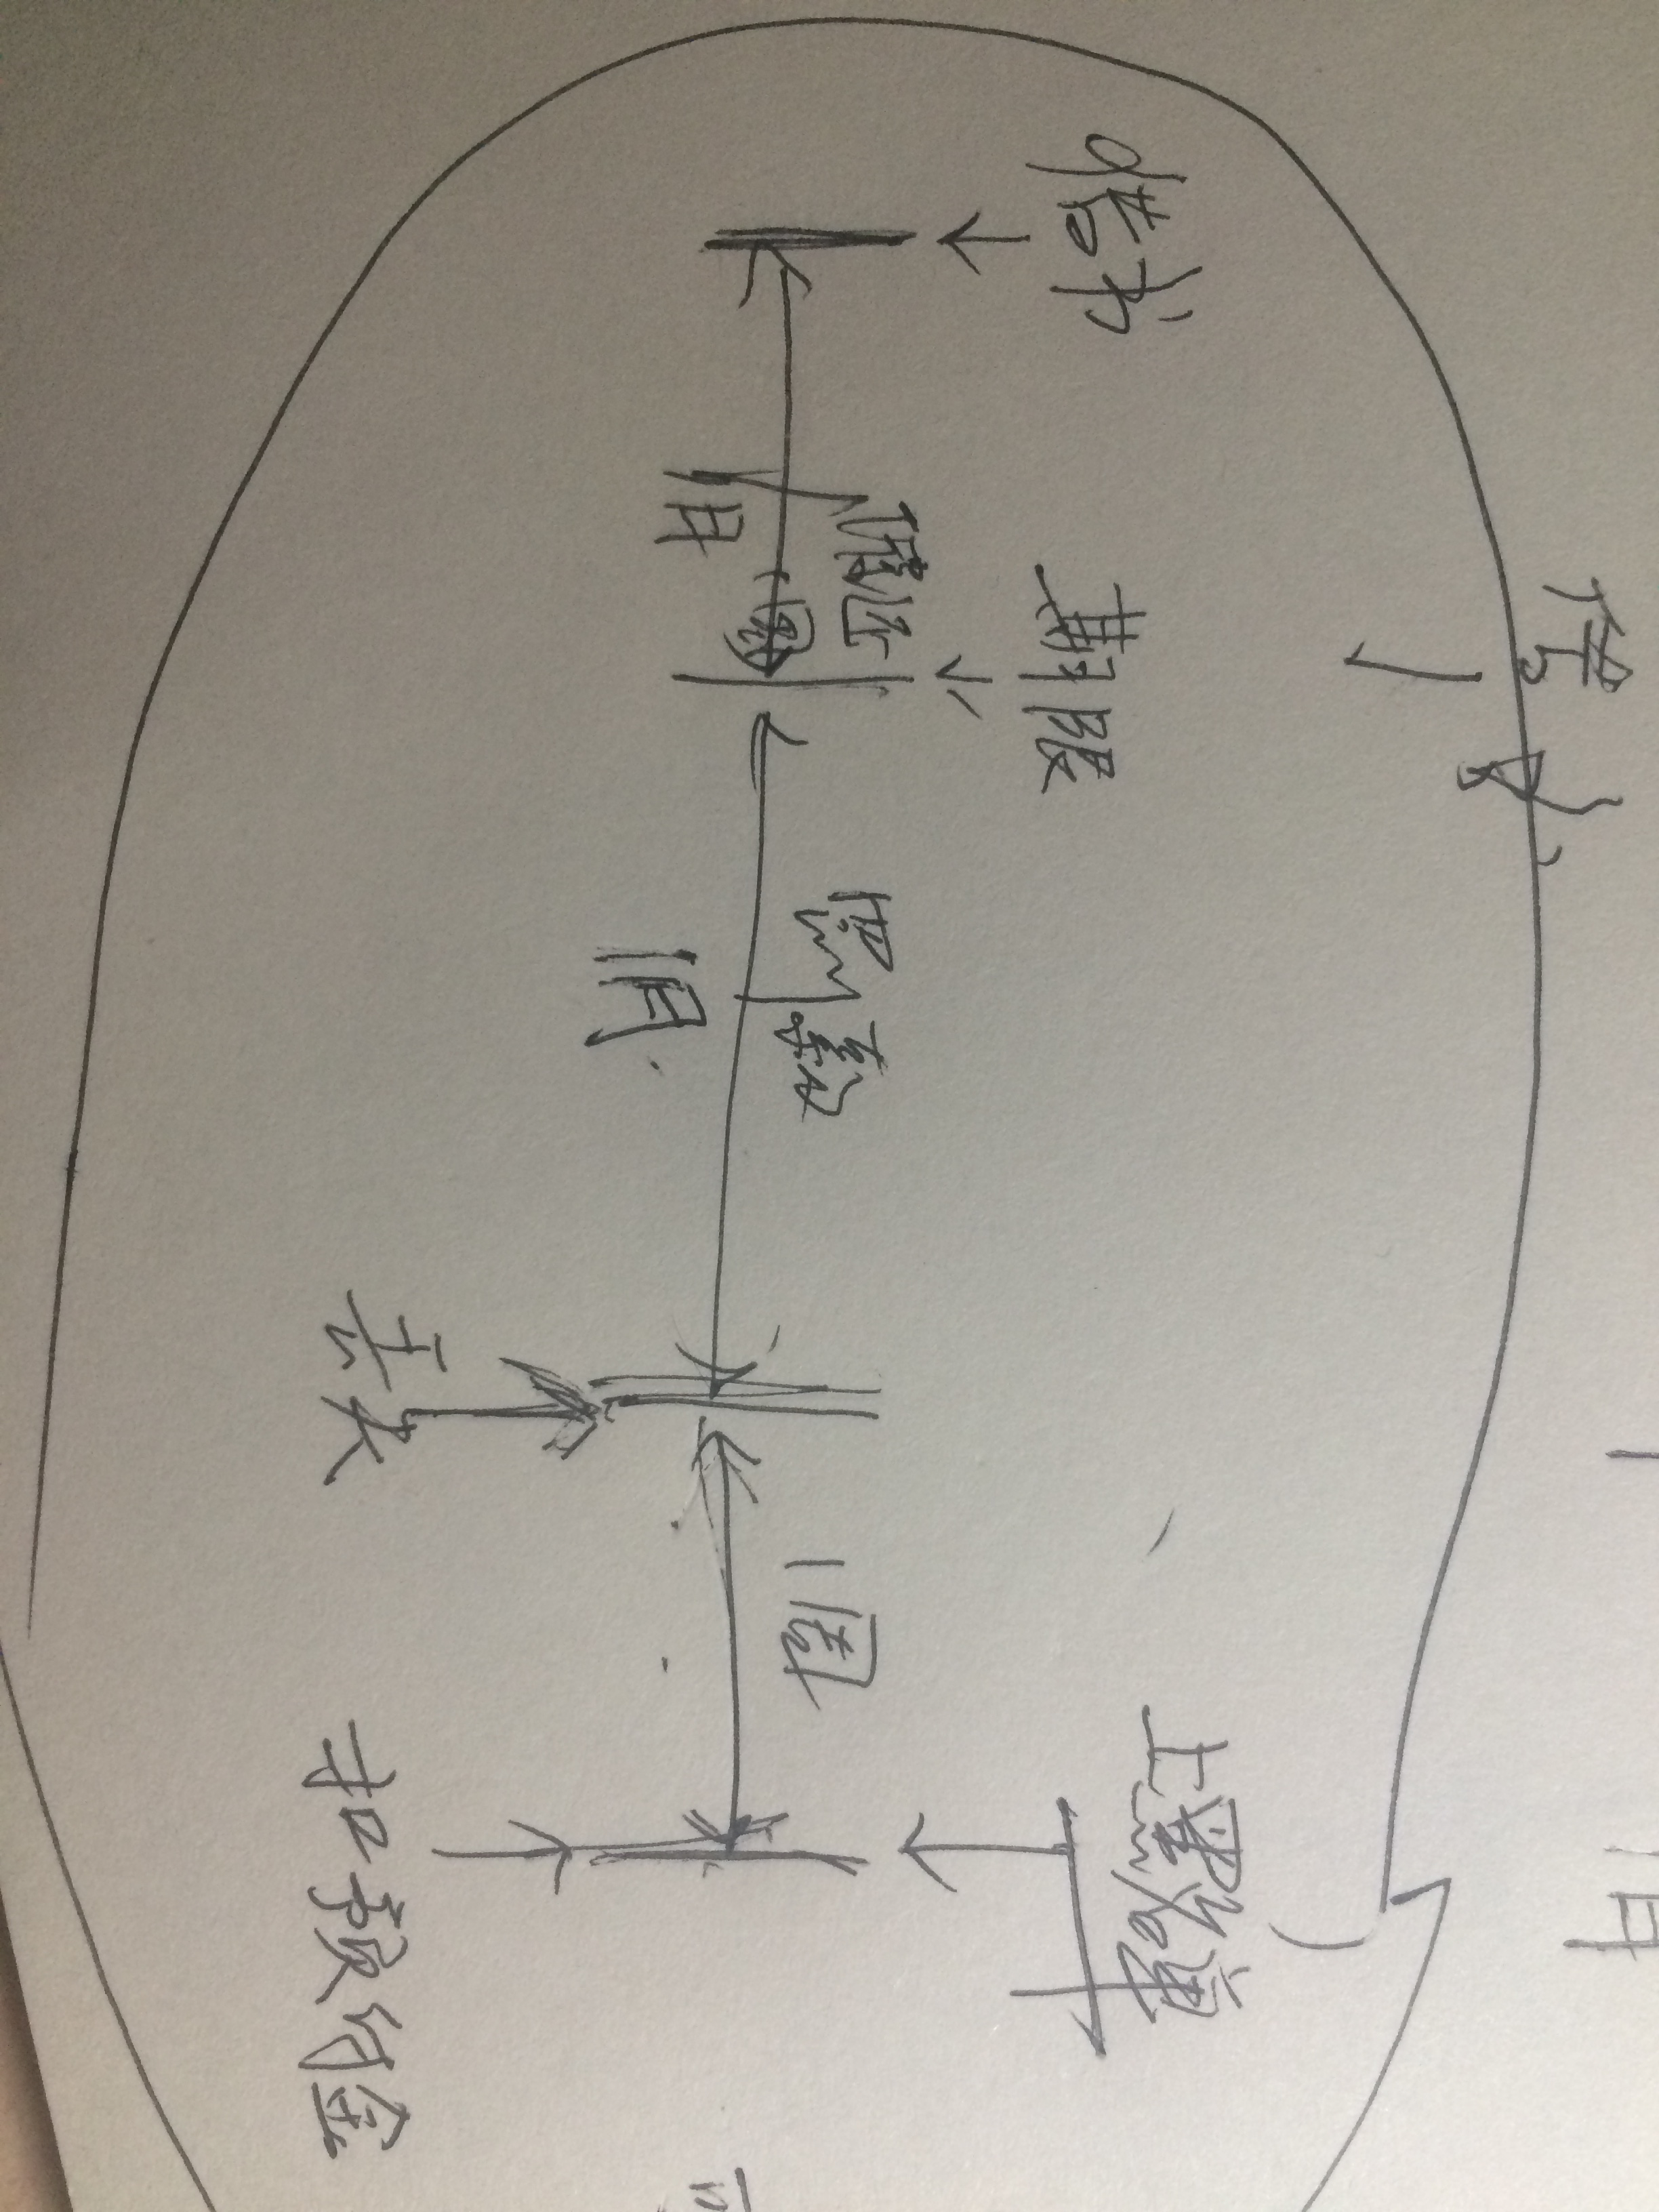

1. 担心在整理需求后有所遗漏。

解决方法：由一人先行写出需求文档初稿，另外三人对文档进行检查，提出问题进行修改，例如添上了个人信息修改过程；发现不清楚的地方就询问助教，例如增加了黑名单检查。最后共同完成需求文档终稿，细化每一个步骤。

1. 发现在需求文档中过程过于零散。

解决方法：小组共同讨论，增加了一个系统计时过程，综合了涉及时间期限的催还、逾期状态更改、确认缺失、加入黑名单和预约取消过程。

1. 关于查询了解不清楚。

解决方法：通过询问助教，得知（1）前台提供查询书籍的功能；（2）查询书籍读者自己在家查需要，自助终端需要借书证（3）查询如果是指查询馆藏目录的话，不需要密码，但是查询个人信息以及借阅记录都是需要登录的。

1. 扣预约金与罚款冲突问题（在已经扣完预约金后，读者再来还书该如何处理，是否罚款？）

解决方法：询问助教后得知，当该读者进入黑名单后，图书馆接受还书而且不用罚款，直接扣预付金（因为已经扣掉了），但是还书了也还是黑名单。